

REGULAMIN KONKURSU PLASTYCZEGO
„Bożonarodzeniowy Aniołek”
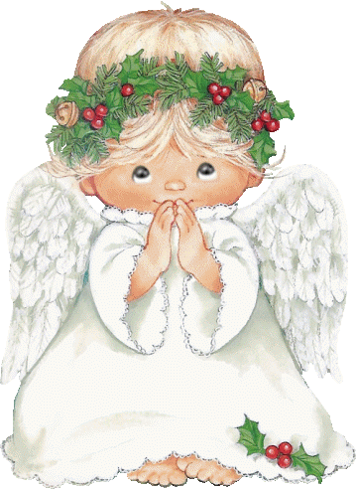
Postanowienia ogólne:
1.
Organizatorem konkursu plastycznego
pt. „Bożonarodzeniowy Aniołek” jest Przedszkole nr 14 Maluszek w Ostrowie Wielkopolskim
2.
Konkurs jest organizowany na zasadach określonych niniejszym regulaminem

Celem konkursu jest:
- Czerpanie radości ze wspólnej zabawy
- Rozwijanie kreatywności
- Kształtowanie wyobraźni plastycznej inspirowanej tematyką konkursu
- Rozwijanie talentów plastycznych
- Kultywowanie tradycji Świąt Bożego Narodzenia
- Pogłębienie wiedzy na temat symboli związanych ze Świętami Bożego Narodzenia
- Rozwijanie aktywnej twórczości plastycznej dzieci w formie doskonalenia różnorodnych technik plastycznych
- Poszukiwanie twórczych i oryginalnych rozwiązań
- Rozwijanie i poszerzanie kreatywności wśród dzieci

Tematem konkursu jest BOŻONARODZENIOWY ANIOŁEK

Warunki uczestnictwa

Uczestnikami konkursu mogą być dzieci w wieku 3-6 lat uczęszczające do Przedszkola.
Każdy uczestnik wykonuje jedną pracę nawiązującą do tematu konkursu przy pomocy rodziców. Prosimy, aby praca była podpisana imieniem i nazwiskiem oraz nazwą grupy.
.
Prace na konkurs należy dostarczyć do 16 grudnia 2020 r. wychowawcy grupy.
Technika prac: dowolna, półprzestrzenna lub przestrzenna w takiej formie aby można było zawiesić.
Format prac: dowolny
Wykonane prace zostaną wyeksponowane w korytarzu budynku Przedszkola
Prace zostaną opublikowane na stronie internetowej Przedszkola w dniu 18.12.2020

